Индивидуальный проект - 2 этап

Работа с сайтом

Баранова Анастасия НБИбд-01-21

Содержание

# 1 Цель работы:

Научиться оформлять сайт, менять информацию о себе и создавать несколько постов.

# 2 Ход работы:

Для начала я должна добавить на свой сайт фотографию, сделала это через файлы в папке blog. (рис. 1)

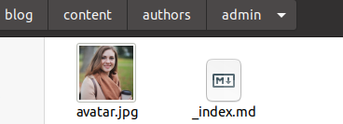

Рис. 1: Личная фотография на сайте

Далее я добавила информацию о себе, а именно свое имя, вуз и биографию.(рис. 2)

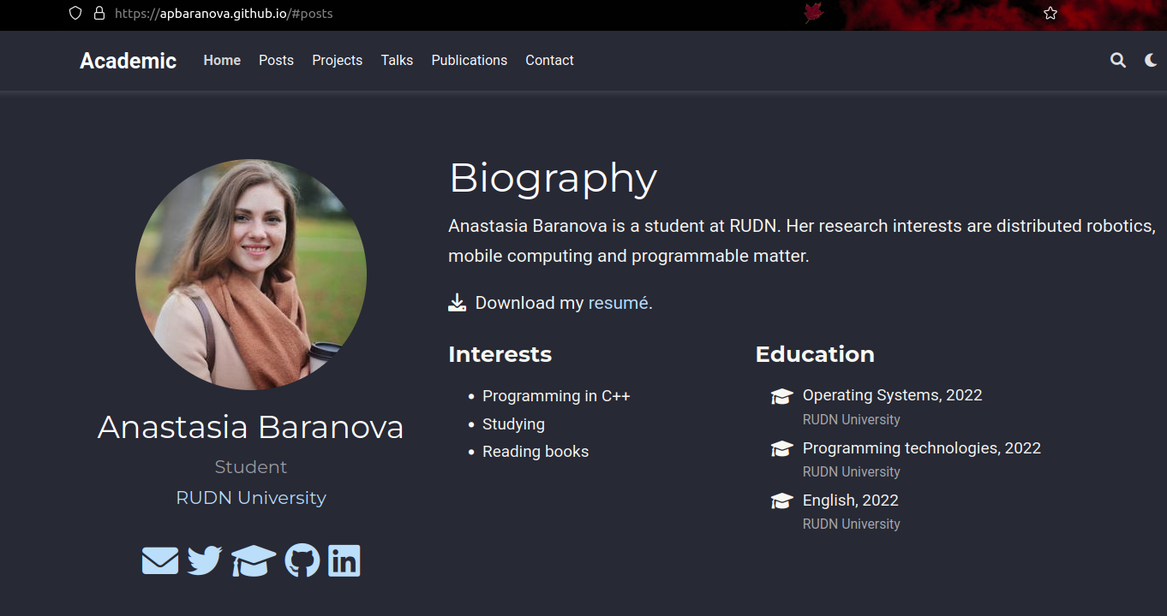

Рис. 2: bio

Далее я должна добавить пост по прошедшей неделе(рис. 3)

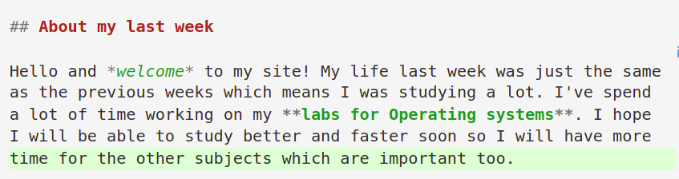

Рис. 3: post last week

Также пишу еще один пост на тему по выбору, я выбрала тему - Управление версиями Гит(рис. 4)(рис. 5)

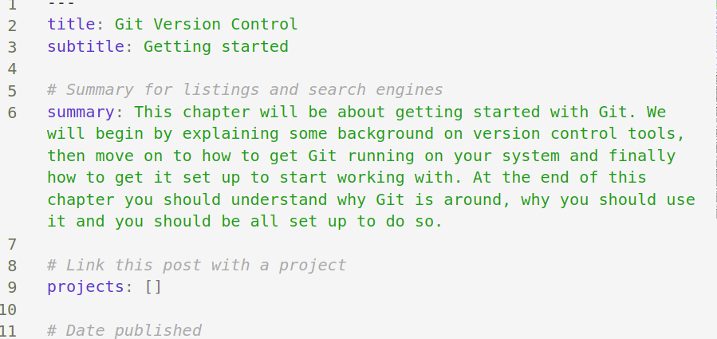

Рис. 4: Еще один пост

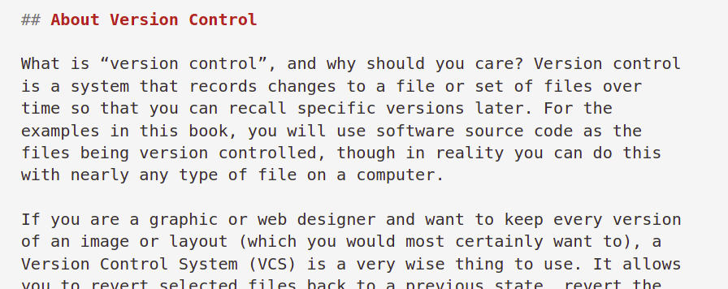

Рис. 5: Еще один пост

Итоговый внешний вид сайта:(рис. 6)



Рис. 6: Сайт

# 3 Вывод:

Я научилась оформлять личный сайт, а также создавать посты.